Bac 2021 Métropole EXERCICE B - Un systÈme de dÉtection de passager
http://labolycee.org (5 points) Mot-clé : modèle du circuit RC série

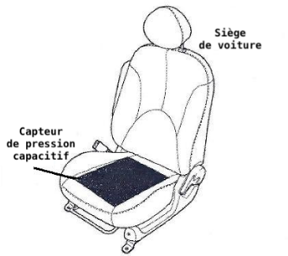
Pour renforcer la sécurité routière, les voitures sont équipées d’un système de détection de la présence d’un passager pour lui signaler si sa ceinture de sécurité est bien attachée.
Dans le cadre d’un projet scientifique, un groupe d’élèves réalise un système de détection semblable à celui d’une voiture. Il est composé d’un capteur de pression capacitif « artisanal » associé à un microcontrôleur.
Le condensateur « artisanal » est constitué de deux feuilles d’aluminium séparées par une feuille de papier isolante. Lorsqu’un objet de masse m est posé dessus, il exerce une pression sur les deux feuilles d’aluminium et les déforme, ce qui modifie la capacité électrique du condensateur « artisanal ». Après un traitement numérique des signaux électriques, le microcontrôleur peut détecter la présence de l’objet.
Figure 1. Schéma de l’installation d’un capteur capacitif dans l’assise d’un siège de voiture
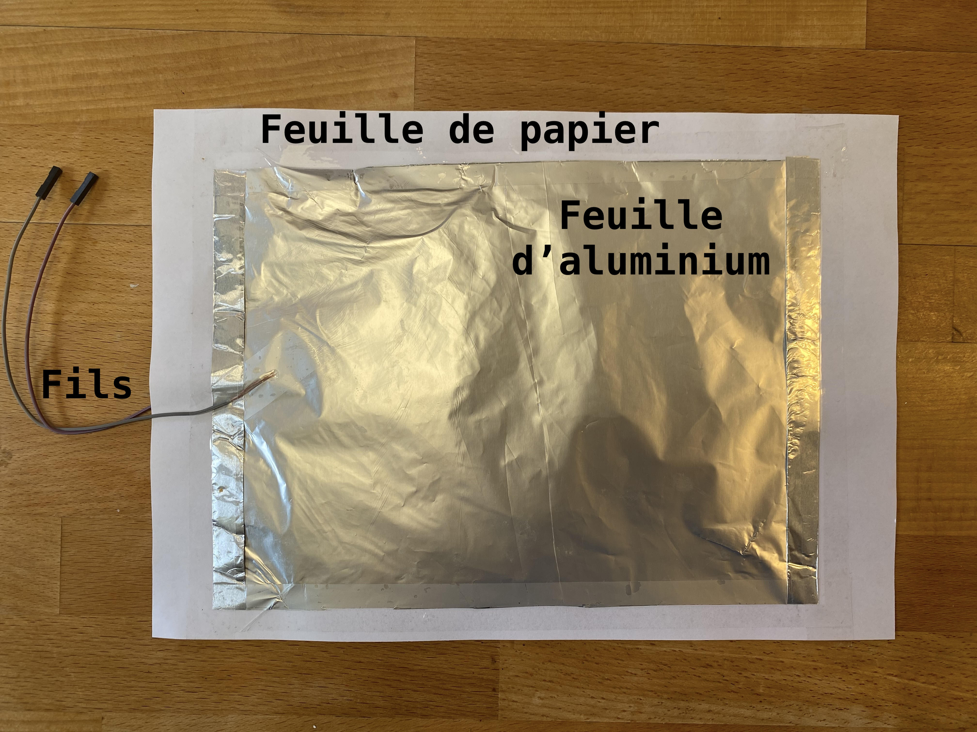
Figure 2. Photographie d’une face du capteur de pression capacitif « artisanal »
L’objectif de cet exercice est d’illustrer le principe de fonctionnement d’un tel capteur.

Étude du capteur de pression capacitif « artisanal »
Le capteur de pression capacitif « artisanal » est représenté en coupe à la figure 3.
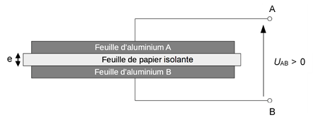
Figure 3. Schéma de la vue en coupe du capteur de pression « artisanal »

    - Justifier l’utilisation de l’adjectif « capacitif » dans l’expression « capteur de pression capacitif » couramment utilisée pour désigner ce genre de capteurs.
    - Si le capteur est soumis à une tension positive constante U_{AB} entre ses bornes A et B, des charges électriques apparaissent sur chacune des feuilles, notées Q_{A} sur la feuille d’aluminium A et Q_{B} sur la feuille d’aluminium B. On note C la capacité électrique de ce capteur. Donner l’expression littérale de la charge Q_{A} puis celle de la charge Q_{B} en fonction de C et U_{AB}.
    - La capacité électrique C d’un tel capteur s’écrit $\text{C }\text{= }\frac{\text{ε} \text{× }\text{S}}{\text{e}}$ avec S la surface en regard des feuilles d’aluminium, e l’épaisseur de la feuille de papier isolante et $\text{ε}$ une constante caractéristique de la feuille de papier isolante. Indiquer, en justifiant la réponse, le sens de variation de la capacité électrique C du capteur quand un objet est posé sur le condensateur « artisanal ».

Modélisation du circuit de la chaine de mesure
La détection de la variation de la capacité électrique C du capteur est réalisée par un circuit électrique appelé la chaîne de mesure. Le circuit électrique associé peut se modéliser par le circuit schématisé ci-après :
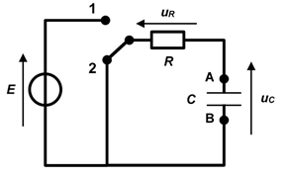
Figure 4. Schéma du circuit électrique
Le générateur de ce circuit est un générateur idéal de tension E. Le condensateur modélise le capteur de pression capacitif « artisanal » installé dans l’assise du siège du véhicule. La mesure de la tension aux bornes du condensateur, notée u_{C}(t), est réalisée en permanence par un microcontrôleur qui n’est pas représenté sur le schéma. La résistance R est celle d’un conducteur ohmique. Le capteur de pression capacitif « artisanal » possède une capacité électrique C variable, selon que le capteur est soumis ou non à une pression extérieure. Le commutateur possède deux positions notées 1 et 2 et joue le rôle d’un interrupteur fermé sur la position 1 ou sur la position 2.
On considère que l’interrupteur est dans la position 1 depuis un temps très long, et que les paramètres E, C et R sont constants. À la date t = 0 s, u_{C}(0) = E et l’interrupteur est basculé dans la position 2.
    - Établir l’équation différentielle régissant l’évolution de la tension u_{C}(t) aux bornes du condensateur pour t ≥ 0 et l’écrire sous la forme : $\frac{{\text{d}\text{u}}_{\text{C}}(t)}{\text{d}\text{t}}\text{+}\frac{{\text{u}}_{\text{C}}\text{(}\text{t }\text{)}}{τ} \text{=} \text{0}$. Exprimer $\text{τ}$ en fonction de R et C.
    - Vérifier que ${\text{u}}_{\text{C}}\left(\text{t} \right) \text{=} \text{A} \text{× }{\text{e}}^{\text{- }\frac{\text{t}}{\text{τ}}}$ est solution de l’équation différentielle et exprimer A en fonction de E.
    - Montrer que le condensateur est déchargé à la date t = 5$τ$. On considère que le condensateur est déchargé lorsque la tension u_{C}(t) devient égale à 1% de sa valeur initiale.

Test expérimental de la chaîne de mesure
Pour tester cette chaîne de mesure qui permet de détecter la présence d’une pression exercée sur le capteur, on réalise le circuit étudié précédemment. La commutation est réalisée automatiquement par le microcontrôleur.
On réalise l’expérience suivante :
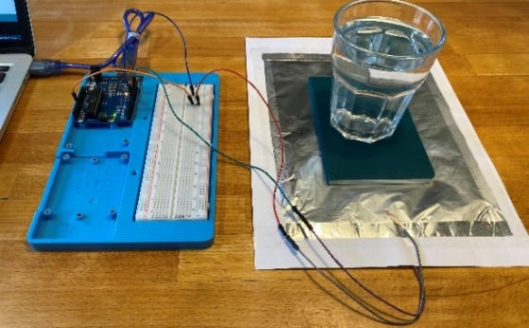
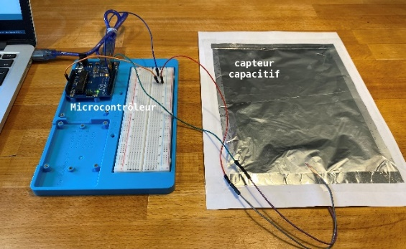

Figure 6. Dispositif avec pression
Figure 5. Dispositif sans pression
Un premier essai est conduit sans qu’aucune pression ne soit exercée sur le capteur (figure 5). Le microcontrôleur mesure la tension u_{C}(t) au cours du temps aux bornes du capteur capacitif.
Un second essai est réalisé au cours duquel une masse (ici un verre rempli d’eau) est posée sur le capteur (figure 6). De nouveau, on mesure la tension u_{C}(t) au cours du temps aux bornes du capteur capacitif.

Données :
- tension du générateur idéal : E = 5 V ;
- résistance du conducteur ohmique : R = 10 MΩ ;
- épaisseur de la feuille de papier isolante sans pression : e = 1,0$\text{×}$10^{–4} m.

Les séries de mesures, obtenues lors de ces deux essais, sont présentées sur le même graphique ci-dessous (figure 7). La date t = 0 s correspond au passage du commutateur de la position 1 à 2 (figure 4).
u_{C} (en V)
Figure 7. Évolution de u_{C} mesurée en fonction du temps lors des deux essais.
    - Parmi les deux séries de mesures précédentes, représentées soit par ▲ soit par ■, associer celle qui correspond au dispositif sans pression et celle qui correspond au dispositif avec pression. Justifier.
On considère que la variation de capacité électrique ΔC est liée à la variation d’épaisseur Δe par la relation :
$$\frac{\text{∆}\text{C}}{\text{C}}\text{=}\frac{\text{∆}\text{e}}{\text{e}}$$
    - Déterminer la valeur de la variation d’épaisseur Δe, après avoir évalué la variation de capacité électrique ΔC.

